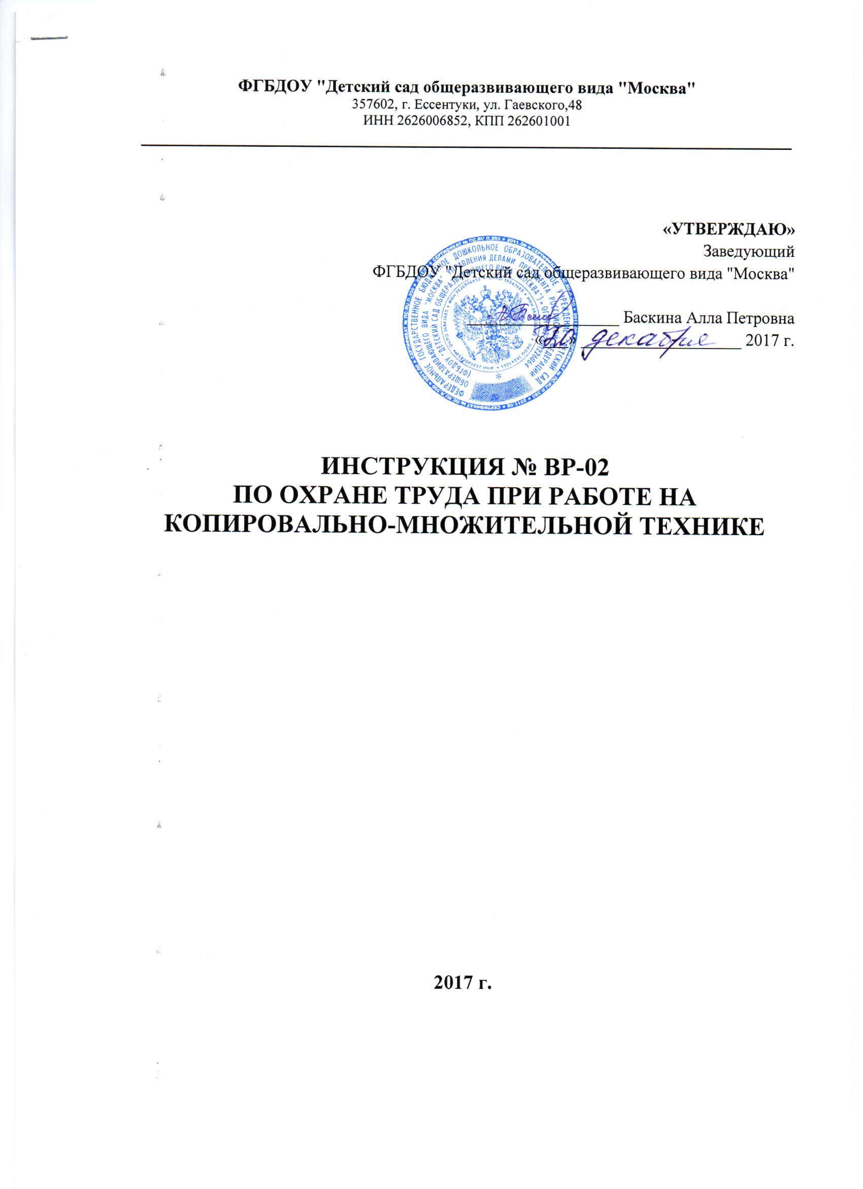

ИНСТРУКЦИЯ ПО ОХРАНЕ ТРУДА
ПРИ РАБОТЕ НА КОПИРОВАЛЬНО-МНОЖИТЕЛЬНОЙ ТЕХНИКЕ

ОБЩИЕ ТРЕБОВАНИЯ ОХРАНЫ ТРУДА

- К работе на копировально-множительном оборудовании допускаются лица, прошедшие вводный инструктаж, инструктаж на рабочем месте (за исключением лиц, освобожденных от прохождения инструктажей на рабочем месте), обучение безопасным методам работы и проверку знаний требований охраны труда.
- При работе на копировально-множительной технике на работника воздействуют следующие вредные и (или) опасные производственные факторы:
- электрический ток;
- статическое электричество, образующееся в результате трения движущейся бумаги с рабочими механизмами, а также при некачественном заземлении аппаратов;
- электромагнитное излучение;
- шум, обусловленный конструкцией аппаратов;
- химические вещества, выделяющиеся при работе аппаратов.
- Каждый работник обязан соблюдать требования настоящей инструкции, правил внутреннего трудового распорядка, требования производственной санитарии, пожарной безопасности, электробезопасности.
- Запрещается находиться в зоне эксплуатации копировально-множительной техники в верхней одежде, раздеваться или вешать одежду, головные уборы, сумки на оборудование.
- Работник несет ответственность за соблюдение настоящей инструкции в соответствии с действующим законодательством РФ.

ТРЕБОВАНИЯ ОХРАНЫ ТРУДА ПЕРЕД НАЧАЛОМ РАБОТЫ

- Осмотреть оборудование и рабочее место.
- Проверить исправность машины, включающих и выключающих устройств, наличие и прочность крепления ограждений, надежность функционирования предохранительных приспособлений, блокировок, наличие защитного заземления, чистоту и порядок на рабочем месте.
- Проверить и отрегулировать освещение рабочего места.
- О замеченных недостатках и неисправностях немедленно сообщить руководителю работ и до устранения неполадок и разрешения к работе не приступать.

ТРЕБОВАНИЯ ОХРАНЫ ТРУДА ВО ВРЕМЯ РАБОТЫ

- При выполнении работ необходимо быть внимательным, не отвлекаться посторонними разговорами и делами, не отвлекать других работников.
- Во время работы обращать внимание на символы, высвечивающиеся на панели оборудования, не игнорировать их.
- Не снимать крышки и панели, жестко закрепленные на устройстве. В некоторых компонентах устройств используется высокое напряжение или лазерное излучение, что может привести к поражению электрическим током или вызвать слепоту.
- Не производить включение/выключение аппаратов мокрыми руками.
- Не ставить на устройство емкости с водой, не класть металлические предметы.
- Не эксплуатировать аппарат, если он перегрелся, стал дымиться, появился посторонний запах или звук.
- Не эксплуатировать аппарат, если его уронили или корпус был поврежден.
- Вынимать застрявшие листы можно только после отключения устройства из сети.
- Запрещается перемещать аппараты.
- Все работы по замене картриджей, бумаги можно производить только после отключения аппарата от сети.
- Запрещается опираться на стекло оригиналодержателя, класть на него какие-либо вещи помимо оригинала.
- Запрещается работать на аппарате с треснувшим стеклом.
- Обязательно мыть руки теплой водой с мылом после каждой чистки картриджей, узлов и т.д.
- Просыпанный тонер, носитель немедленно собрать пылесосом или влажной ветошью.

ТРЕБОВАНИЯ ОХРАНЫ ТРУДА В АВАРИЙНЫХ СИТУАЦИЯХ

4.1. В любых аварийных ситуациях или при возникновении опасности для жизни и здоровья работников следует остановить работу, сообщить непосредственному руководителю, принять меры к устранению таких ситуаций и опасностей.
4.2. При обнаружении пожара или явных признаков горения (задымление, запах гари, повышение температуры и т.п.):
- нажать ближайшую кнопку ручного пожарного извещателя;
- сообщить в пожарную охрану;
- приступить к тушению возгорания имеющимися в наличии первичными средствами пожаротушения, соблюдая при этом все необходимые меры предосторожности. При невозможности ликвидировать возгорание приступить к эвакуации.
4.3. Если во время работы обнаружится неисправность оборудования или работник почувствует хотя бы слабое действие тока, необходимо немедленно прекратить работу и сообщить об этом непосредственному руководителю.
4.4. Если с работником произошёл несчастный случай или внезапное резкое ухудшение самочувствия, следует прекратить работу, оказать первую помощь по принципу «само- и взаимопомощи» и немедленно сообщить о случившемся лично или по телефону непосредственному руководителю.
Сохранить обстановку места происшествия, если это не представляет опасности для окружающих.

ТРЕБОВАНИЯ ОХРАНЫ ТРУДА ПО ОКОНЧАНИИ РАБОТ

- Остановить оборудование, выключить общий выключатель, привести в порядок рабочее место.
- О замеченных неисправностях в оборудовании сообщить руководителю.
ЛИСТ ОЗНАКОМЛЕНИЯ

с инструкцией по охране труда при работе на копировально-множительной

технике
Инструкцию изучил и обязуюсь выполнять:
№ п/п | Ф.И.О. | Должность | Дата | Подпись

